# 成交公告

一、项目编号：11010625210200024347-XM001

二、项目名称：西罗园街道2024年完善类老旧小区改造第十标段（海户西里南社区31号院）、第十一标段（马家堡路27号院、马家堡东里小区）

三、中标信息

第十标段：

供应商名称：北京中研恒业建设工程有限公司

供应商地址：北京市丰台区大成路6号院1号楼12层1216

中标金额：810.084304万元

第十一标段：

供应商名称：北京天润科源建筑工程有限公司

供应商地址：北京市丰台区方庄南路2号10层2单元1017-010

中标金额：741.580393万元

四、主要标的信息

|  |
| --- |
| 工程类 |
| 名称：西罗园街道2024年完善类老旧小区改造第十标段（海户西里南社区31号院）  施工范围：西罗园街道2024年完善类老旧小区改造第十标段（海户西里南社区31号院）等工程量清单的全部内容。  施工工期：本项目计划工期365日历天。  项目经理：赵丽爽  执业证书信息：京2112014201548637 |

|  |
| --- |
| 工程类 |
| 名称：西罗园街道2024年完善类老旧小区改造第十一标段（马家堡路27号院、马家堡东里小区）  施工范围：西罗园街道2024年完善类老旧小区改造第十一标段（马家堡路27号院、马家堡东里小区）等工程量清单的全部内容。  施工工期：本项目计划工期365日历天。  项目经理：张派  执业证书信息：京1112017201851855 |

五、评审专家名单：茹玉龙、牟少梅、包晨、孙玉华、唐文欢、李朝晖、马佳龙

六、代理服务收费标准及金额：

代理服务费：8.507325万元

收费标准详见竞争性磋商文件

七、公告期限

自本公告发布之日起1个工作日。

八、其他补充事宜

本项目采用综合评分法，第十标段成交单位评审综合得分91.00分，排名第一；第十一标段成交单位评审综合得分91.86分，排名第一。

九、凡对本次公告内容提出询问，请按以下方式联系。

1.采购人信息

名 称：北京市丰台区人民政府西罗园街道办事处

地 址：北京市丰台区洋桥北里9号楼

联系方式：吴老师 67213307

2.采购代理机构信息

名 称：华采招标集团有限公司

地 址：北京市丰台区广安路9号国投财富广场6号楼1601室

联系方式：马凯、崔丽洁、赵娜、白敏娜、金珊、刘金秀、姚冲、贾东敏，010-63509799-8022、8038、8076

3.项目联系方式

项目联系人：马凯、崔丽洁、赵娜、白敏娜、金珊、刘金秀、姚冲、贾东敏

电 话： 010-63509799-8022、8038、8076

1. 附件

第十标段成交单位中小企业声明函

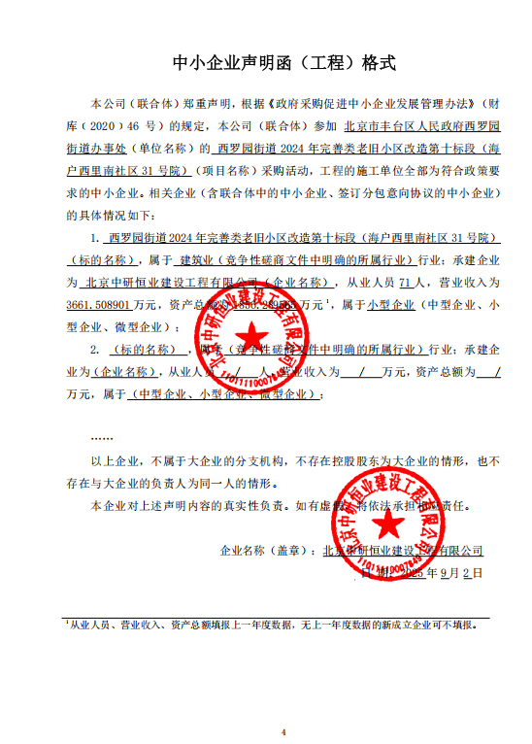

第十一标段成交单位中小企业声明函

